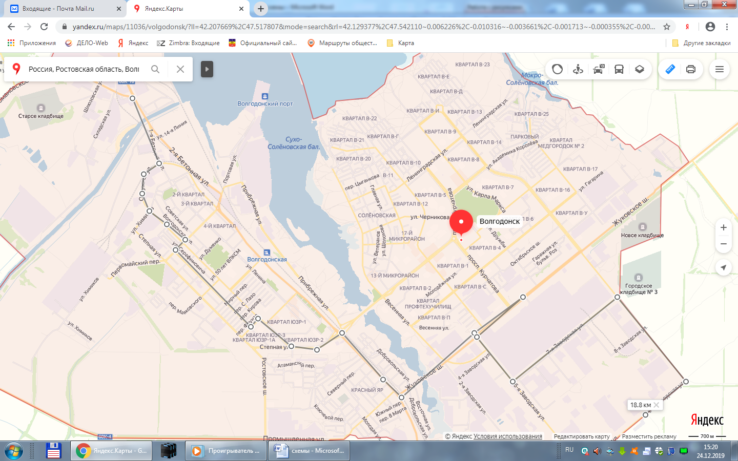
Маршрут № 91 (Промзона – Старый город) ул. Бетонная-1-ул. Окружная - ул. М.Горького - пер.Первомайский - ул.Пионерская (ул. М.Горького) – (пер.Дзержинского) - ул.М.Горького - ул.Степная - ул.Железнодорожная – Жуковское шоссе (АБК-1) - Жуковское шоссе - ул. 6-я Заводская –
ул. 7-я Заводская – ул. 8-я Заводская – ул. 9-я Заводская. - 1 ед. (БВ)

